打造国际一流创新生态集成服务商，揭秘中关村发展集团的全周期创新生态链

3月23日下午，2026中关村论坛年会合作伙伴签约仪式举办，仪式现场正式发布“2026中关村论坛年会合作伙伴及会员单位名单”。中关村发展集团旗下中关村国际会展公司作为论坛运营机构，与金牌战略合作伙伴、行业战略合作伙伴及创新合作伙伴完成签约。
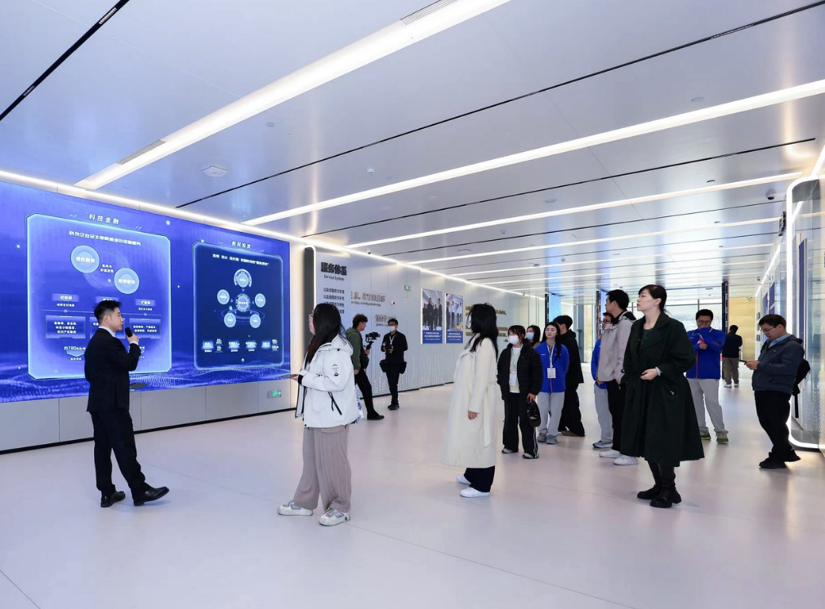
仪式结束后，现场媒体一同走进中关村发展集团，深度探访这家北京市级科技创新服务平台如何以全链条服务能力，助力科技成果转化与高精尖产业培育。

提供全周期集成服务的“科创合伙人”

中关村发展集团不仅是中关村论坛市场化运营的管理单位，更是中国科技创新浪潮深处的“架桥人”，秉持着简洁而有力的使命——让创新生长。

在中关村发展集团的展厅里，一组数据勾勒出这家市管企业“科创合伙人”的硬核底色：累计服务科技企业超18万家（次），总资产破千亿，长期主体资信评级AAA。

数据背后，是中关村发展集团“打造国际一流的创新生态集成服务商”的愿景，是“发现、培育和服务高价值企业”的核心竞争力。针对一家科技企业从Idea到IPO的漫长旅程，中关村发展集团打造覆盖0-1原始创新、1-10孵化加速、10-N产业发展的全周期、全栈式集成服务，精准助力4I（Idea-IP-Industry-IPO）转化全流程高效推进。

成立十六年来，中关村发展集团已构建起以创新策源服务为入口、以科技投融资服务为核心、以产业赋能服务为关键、以协同创新网络为支撑的创新生态集成服务体系。

在产业布局上，中关村发展集团始终聚焦人工智能、医药健康、集成电路、新能源、新材料及未来产业组成的“5+X”重点产业赛道，成为高精尖产业“护航先锋”和科技服务业高质量发展排头兵的关键角色。

依托全链条集成服务能力，中关村发展集团已为众多科创企业提供精准支持：赋能人工智能领域企业1400余家，涵盖智谱华章、银河通用等行业企业；服务医药健康领域企业1800余家，包括百济神州、诺诚健华等企业；支持集成电路领域企业600余家，如中芯北方、兆易创新等独角兽企业；助力新材料领域企业近160家，培育新能源领域企业近230家，以全方位服务护航科创企业成长壮大。

从实验室到市场的“最先一公里”

探访中，最令媒体印象深刻的是，中关村发展集团对“源头创新”的执着。作为科技成果转化的根基，创新策源决定着技术突破的起点与高度。中关村发展集团以智库咨询、知识产权、技术转移转化和人才服务为抓手，充分发挥创新生态集成服务优势，为原始创新筑起坚实底座。

在智库咨询领域，中关村发展集团旗下的北京国际工程咨询有限公司，深耕半导体、生物经济等细分赛道，持续为政府与创新主体输出顶层设计与决策建议。与之相呼应，在知识产权服务端，北京知识产权运营管理有限公司以“智融宝PLUS”知识产权质押贷款为抓手，累计帮助企业实现融资28亿元，主导建成6个风险处置资金池。
让专利变成资产，让技术变成产业——这正是创新策源服务的核心要义。通过技术转移转化与知识产权运营，中关村发展集团正在打通科技成果转化的关键“梗阻”，让深藏在实验室的科研成果加速走向生产线。

如果说创新策源是“育种”，那么资本供给便是“培土”。面对科技创新周期长、风险高的特性，中关村发展集团构建起覆盖企业全生命周期的“耐心资本”服务体系。

从战略基金、直投基金、母基金到S基金、海外基金，中关村发展集团已投资一批科创企业。其中，202家企业成功完成IPO。在服务国家战略的维度上，中关村科技担保坚持“担早担小担科技”，累计服务中小微企业项目超16万家（次），担保规模突破6000亿元，帮助数千家企业破解“首贷难”困局。

更值得关注的，是中关村发展集团内部金融工具的多元协同，其旗下的中关村科技租赁开创了业界认可的“中关村科技租赁发展模式”。截至2025年底，累计服务科技企业2700余家，其中专精特新企业达1100余家。这种“债权+股权”“租赁+服务”的灵活组合，精准滴灌了成长期科技企业的资金渴求，成为耐心资本矩阵中不可或缺的一环。

织就全球资源网络

与常规的“科创合伙人”不同的是，中关村发展集团不仅是服务者、赋能者、投资人，还是科创产业的空间开拓者与专业运营者，以园区运营为载体为科技成果落地提供充足的空间保障与全维度技术支撑。截至2024年，中关村发展集团京内园区全年总产值已经超万亿元，实现对北京市高精尖产业体系的全覆盖。

从软件园到集成电路设计园，从医疗器械园到工业互联网产业园，中关村发展集团通过“空间+服务+投资”的运营模式，让企业不仅能“住进来”，更能“长起来”。尤为关键的是，中关村发展集团在集成电路、生物医药等领域建成了46个共性技术平台——中关村芯园为芯片设计企业提供EDA软件租赁与IP授权，中发芯测专注高性能芯片测试验证。这些重资产的“技术底座”，极大降低了中小微硬科技企业的创新门槛。

与此同时，中关村发展集团持续完善孵化加速体系，为初创企业提供全方位培育服务，推动科技成果快速实现产业化，让创新技术真正转化为产业动能。

空间承载之外，中关村发展集团更将平台价值延伸至国际合作领域。自2018年起，中关村发展集团连续8年高标准、全流程服务保障中关村论坛年会，全方位助力科创领域交流与国际开放合作。今年的合作伙伴签约，正是论坛市场化运营“双引擎”模式——战略合作伙伴矩阵与会员生态网络的又一次扩容。

在国内协同方面，中关村发展集团以京津冀协同创新为重点，高标准运营雄安新区中关村科技园、天津滨海中关村科技园、宝坻京津中关村科技城等标杆项目，复制推广“类中关村”创新生态，推动区域创新资源一体化配置。

在国际合作方面，中关村发展集团在北美、欧洲、亚太等地设立30余个海外创新节点，开创“创新网络+创新基金+跨境服务”模式，参设海外基金10只、规模达10亿美元，近三年引入海外创新项目105个、创新机构38个，构建起全球创新资源链接网络。

从空间载体到平台赋能，从国内协同到全球链接，中关村发展集团以全链条、全周期、全生态的服务体系，持续向国际一流的创新生态集成服务商迈进。

开启新征程，中关村发展集团永远在路上

十六载深耕，中关村发展集团已成长为市管企业“科创合伙人”、高精尖产业“护航先锋”、科技服务业高质量发展排头兵。回望集团的发展轨迹，一条清晰的主线贯穿始终——以平台之力链接政企、资本、产业与科研资源，让科技成果转化的每一个环节都有迹可循、有根可依，依托全周期的集成服务打通创新发展的各个链路。

此次实地探访，让媒体对中关村发展集团“让创新生长”的使命，有了更具象的理解。它不仅仅是资金的注入，更是一条完整的创新生态链——从创新策源的种子培育，到投融资的阳光雨露，再到产业赋能的土壤改良，最后通过协同创新的网络连接成林。

在北京建设国际科技创新中心的征程中，中关村发展集团以卓越的集成服务能力对外诠释：优质的创新服务，是让创新者感受不到服务的存在，却能让每一步都走得更加高效。

站在2026中关村论坛年会的新起点，中关村发展集团将继续以“打造国际一流的创新生态集成服务商”为愿景，为北京（京津冀）国际科技创新中心建设注入更强劲的动能。

中关村论坛永不落幕，中关村发展集团，永远在路上！

